 | Universidade Federal do Paraná  Setor de Ciências Humanas, Letras e Artes  Departamento de Letras Estrangeiras Modernas  Curso de Letras  Cultura e Ensino de Língua Estrangeira Moderna na Escola  Profª Mariza Riva de Almeida

materiais interculturais
MATERIAL | Título do Filme: | Espanglês
FONTE | Diretor: | James L. Brooks
FONTE | Ano: | 2004
FONTE | Roteiro: | James L. Brooks
FONTE | Gênero: | comedia
FONTE | Atores principais: | Adam Sandler(John Clasky)  Téa Leoni (Deborah Clasky)  Paz Vega (Flor Moreno)  Cloris Leachman (Evelyn Norwich)  Shelbie Bruce (Cristina)
FONTE | SINOPSE | Flor (Paz Vega) é uma bela mexicana, que possui uma filha de 12 anos (Shelbie Bruce). Ela vai trabalhar como empregada doméstica na casa dos Clasky, uma influente família de Los Angeles. Temendo sua adaptação à cultura americana e tendo que lidar com as diferenças de cultura entre os países, Flor se surpreende com a forma receptiva com a qual é tratada pelos Clasky.
PÚBLICO ALVO | Alunos de: (idioma) | Inglês
PÚBLICO ALVO | Nível: | Básico
OBJETIVOS |  | Discussão sobre choque cultural e a comunicação entre diferentes línguas
ATIVIDADES PROPOSTAS | Aquecimento: | Apresentar aspectos da cultura mexicana e americana, que são abordadas no filme.
ATIVIDADES PROPOSTAS | SUGESTÃO DE ATIVIDADE: | Fazer uma atividade de relacionar os aspectos pesquisados acima, e cruzar um paralelo entre as culturas e a dificuldade da língua nativa em choque com a do outro, a estrangeira.
ATIVIDADES PROPOSTAS | Extensão do Tema: | Pesquisar sobre os problemas de imigrantes mexicanos ou latinos nos EUA, e sua aceitação pelos americanos.

Pôster

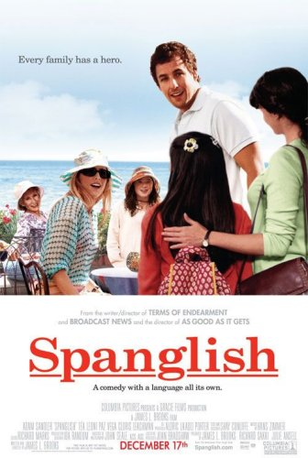
Marcele Dagios

